Тема урока: «Мир реальности и мир «новой реальности»:
традиционные и нетрадиционные направления в живописи конца 19- начала 20 века.
Учитель МХК Титова Л.И.

Тип урока: Комбинированный: урок изучения и первичного закрепления знаний, урок закрепления новых знаний и выработка умений, урок комплексного применения знаний.
Цель: выработать устойчивое представление о характерных особенностях нетрадиционных направлений в живописи.
Задачи:
- Образовательная - формирование навыков работы с художественным произведением через умение выстраивать образные ряды, умение пользоваться в работе языком искусства, умение делать формальный анализ произведения;
- Развивающая -продолжение развития эмоциональной сферы через погружение в произведения нетрадиционных направлений живописи;
- Воспитательная – формирование собственного отношения к произведению, собственной точки зрения.
Используемые педагогические технологии:
ИКТ-технологии, технология проблемного обучения
Используемые формы педагогической деятельности:
деятельность в группе
Используемый метод
проблемно- поисковый
Ход урока представлен в виде таблицы в пояснительной записке.

«Живописец должен изображать не то,
что он видит, а то, что будет увидено».
Поль Валери
ХОД УРОКА
Учитель (после приветствия): Вы, уважаемый выпускник, после окончания учебного заведения оказались сотрудником одной солидной фирмы. Ваш начальник, страстный любитель живописи 20 века, решил в холле фирмы разместить несколько репродукций картин известных художников, работающих в нетрадиционных направлениях живописи. И поручил вам сделать выбор необходимых репродукций. Вы со знанием дела рассмотрели представленные картины и выбрали только три. Какие и почему? Эту проблему мы должны решить в течении урока. Для решения проблемы необходимо поставить перед собой конкретные задачи.
(Учащиеся формулируют задачи. Учитель обобщает задачи на слайде №2)
1. Различать нетрадиционные направления в искусстве;
2. Соотносить автора, произведение искусства и направление в живописи;
3. Анализировать произведение искусства нетрадиционного направления;
4. Обосновать свой выбор представленных картин и высказывать свою точку зрения на произведение искусства.
Учитель: планируемый результат урока должен быть представлен в виде таблицы, заполненной каждым уч-ся индивидуально , и презентацией своего выбора картин в виде монологического высказывания. Прежде чем вы приступите к работе давайте вспомним традиционные направления в живописи к. 19-н.20веков и их характерные признаки (работа по слайду №4)
Дополнить
1. Эстетические принципы - - - - - - - - - - :
- неприятие реальной жизни, стремление познать непознанное;
- исключительность романтического героя;
- природа как выражение стихийного начала жизни, прообраз свободы;
- культ прошлого: идеализация античности и средневековья, интерес к фольклору;
- экзотика дальних стран.
2. - - - - - - - - направление в искусстве, основной задачей которого является правдивое «зеркальное» отображение окружающей действительности во всех ее проявлениях.
3. У - - - - - - - - - - - - - - - не было программы, но была общая амбиция: понимание роли света, который влияет на форму и объект. Свет становится принципиальным элементом их живописи. Естественно, контурный рисунок, как и светотень, отсутствует; глубина не передаётся перспективой, но смягчением цветовых тонов. Преимущество — живым цветам солнечного спектра. Чёрные, коричневые и серые цветовые тона в общем игнорируются, не включаются в палитру. Чистые цвета часто кладутся на холст без предварительного смешивания на палитре и воспринимаются зрителем согласно системе оптического смешения.
(Ключ : 1. Рромантизм ; 2. Реализм ; 3. Импрессионизм )
Учащиеся обобщают имеющиеся знания: Традиционные художественные направления непосредственно продолжают стили и направления прошлого, такие, как классицизм , романтизм, реализм , а также новые - импрессионизм. Человеческие судьбы , тревоги и радости людей , захватывающие истории – вот основные сюжеты этих произведений.
Учитель: Возвращаемся к проблеме выбора картин нетрадиционных направлений. Ваш работодатель представил следующие картины (на слайде 5 репродукции картин С. Дали «Постоянство памяти», К.Моне «Женщина с зонтиком», П.Пикассо «Скрипка», В. ван Гог «Автопортрет с перевязанным ухом», Анри Матисс «Танец»; В. Кандинский «Импровизация 26», К.Малевич «Черный квадрат»).
Я предлагаю поэтапное решение проблемы: 1 этап- решаем 1и 2 задачи; 2этап- 3-4 задачи
1этап .Индивидуальная работа.
Учитель : На рабочем столе вашего компьютера папка с материалами (таблица №1 «Направления в искусстве на рубеже 19-20 веков»; видеоряд картин; выдержки из искусствоведческой статьи, таблица №2«Уровень сформированности компетентностей», Приложение 1. «Формальны анализ произведения живописи» ). Вам необходимо:
1.изучить материалы папки;
2. соотнести произведение, художника и направление в искусстве;
3. заполнить таблицу и устно предъявить результат. Результат будет оцениваться , с вашего разрешения, мною по таблице №2.
Таблица№1. Направления в искусстве на рубеже 19-20 веков
направление | Определение. Основные черты. | Художники. | Произведения
фовизм | Фовизм "Дикие" От фр.Fauve - дикий  Фовизм - направление во французской живописи начала 20 века, для которого характерны:  - предельно интенсивное звучание открытых цветов;  - сведение формы к простым очертаниям при отказе от светотеневой моделировки и линейной перспективы.  Особенность художественного метода-цвет.
кубизм | Кубизм фр.Cubisme От фр.Сube - куб  Кубизм - авангардистское направление в изобразительном искусстве первой четверти 20 века, представители которого изображают предметный мир в виде комбинаций правильных геометрических объемов: куба, шара, цилиндра, конуса.  Кубизм выдвинул на первый план эксперименты с формой:  - конструирование объемной формы на плоскости;  - выявление простых устойчивых геометрических форм;  - разложение сложных форм на простые.
абстракционизм | Абстракциони́зм (лат. "abstractio" – удаление, отвлечение) — направление искусства, отказавшееся от изображения реальных предметов и явлений в живописи и скульптуре. Одна из целей абстракционизма — достижение «гармонизации», создание определённых цветовых сочетаний и геометрических форм, чтобы вызвать у созерцателя разнообразные ассоциации. Крайнее проявление модернизма.Абстракционизм -искусство под знаком “нуля форм”, беспредметное искусство
супрематизм | Супрематизм  ( от лат. supremus — наивысший) —направление в авангардистском искусстве, основанное в 1-й половине 1910-х гг. на Украине К. С. Малевичем. Являясь разновидностью абстракционизма, супрематизм выражался в отказе от изобразительности и оперировал сочетаниями геометрических фигур на нейтральном фоне.
сюрреализм | Сюрреализм (от франц. Surreulisme-сверхреализм) – направление в искусстве, сформировавшееся к началу 1920-х годов во Франции, провозгласившее источником искусства подсознание человека, его сновидения, галлюцинации, инстинкты, освобожденные от контроля разума. Отличается использованием иллюзий и неожиданным сочетанием форм (иногда взятых в абсурдных сочетаниях).  Основное понятие сюрреализма, сюрреальность — совмещение сна и реальности.

Учитель: Вы заполнили таблицу и теперь можете назвать картины, авторов и отличительные черты нетрадиционных направлений в искусстве.
Учащиеся устно представляют результаты работы в таблице №1.
Учитель: Что объединяет эти произведения и что отличает их от искусства прошлых эпох?
Учащиеся делают вывод, учитель обобщает на слайде 6:
- Отказ от норм классического изображения
- Деформация формы
- Экспрессия
- Это искусство рассчитано на диалог художника со зрителем
2этап . Групповая работа.
Учитель: Следующий этап работы групповой. У вас большой опыт такой работы , поэтому объяснение по поводу групповой работы я опускаю. Предлагаю сразу объединиться в группы по 5 человек исходя из выбора картин. Если вы поймете, что интересы группы не совпадают с вашими, можете тихо присоединиться к группе ,разделяющей ваши интересы при выборе картин. В процессе обсуждения группа должна предъявить результат в виде устной презентации (монологического высказывания) с опорой на репродукции картин (видеоряд, слайд №4) , с элементами формального анализа (Приложение1) . Ваша презентация будет оцениваться другими группами по уровню сформированности компетентностей (Таблица №2).
Учащиеся представляют результаты работы. Группы оценивают выступления.
Учитель: завершая урок я хочу у вас спросить :
1.Пригодится ли опыт , приобретенный вами на уроке, в вашей дальнейшей жизни?,
2. Обратите внимание на эпиграф, который был у нас перед глазами весь урок , и соотнесите его с темой и той деятельностью , которой мы занимались. Уч-ся отвечают.
Заключительное слово учителя: сегодня на уроке каждый из вас по-своему прочувствовал и отнесся к картинам, которые не каждый может понять и оценить. Где-то ваши мнения совпали, где-то разошлись , но каждый получил возможность высказать свою точку зрения на эти противоречивые произведения. Противоречивость живописных, скульптурных, графических произведений искусства состоит в том, что они воспринимаются визуально, но под ними лежит огромный пласт мыслей, исканий, знаний. Мы порой этого не замечаем, не вчитываемся в то, что изображено. Бросили поверхностный взгляд — и пошли дальше. А ведь автор порой годами создает свою работу, проводит не одну бессонную ночь, пытаясь сказать что-то своим зрителям и слушателям, а они этого не услышали, не всмотрелись, не поняли. Смею надеяться , что вы будете зрителями, которые всмотрятся и поймут.
Домашнее задание . Читать в учебнике Л.А.Рапацкой Тему №5. Найти в Интернете картины Андрея Поздеева ( материалы художественной культуры Красноярского края) и определить какие из них можно отнести к нетрадиционным направлениям и почему. Следующий урок мы начнем с тестового задания по теме сегодняшнего урока.(Тест)

Прогноз урока:
- положительный, т.е. в любом случае должен появиться эмоциональный настрой, каким бы он ни был;
- вначале может возникнуть некоторое непонимание данного задания в силу его неординарности;
- должно появиться удивление результатом работы (эмоциональный всплеск).
Приложение№1
Формальный анализ произведения живописи.
1.Что перед вами? (настенная живопись или станковая картина)
2.Размеры ( в см., м., если известны) и формат (вертикальный, горизонтальный, круг, овал…).
3.Основа, на которой нанесено изображение (камень, дерево, штукатурка, стекло…).
4.Техника в которой выполнено живописное произведение ( фреска, мозаика, темперное письмо, живопись маслом, пастель и др.).
5.Фактура - не только оформление поверхности , но и внутренняя интерпретация образа. Почему художник пишет в такой манере, фактуре письма? Что он этим хочет сказать?
6. Пространственная интерпретация (плоскостное или иллюзорное пространство):
- линии силуэта, пластика, объём, светотень;
- выбор точки зрения, линии горизонта;
- организация правой и левой сторон картины ( вход и выход из живописного пространства);
- ритм (чередование элементов в определённой последовательности, передающее движение или покой) и композиция (замкнутая или открытая , уравновешенная или);
- колорит (холодный или тёплый, яркий или блёклый, спокойный или напряжённый);
- эмоциональная сфера картины (вызывает эмоции радости, печали, сопереживания, страха….).
Колорит-это совокупность всех тонов картины, рассматриваемой с некоторого расстояния, представляет оптическое целое.Это одно из важнейших средств эмоциональной выразительности - может быть тёплым (красные, жёлтые и оранжевые тона) и холодным (синие, зелёные и фиолетовые ), спокойным и напряжённым, ярким и блёклым.
Светотень (свет и тень) - средство изображения предметов , их объёма и положения в пространстве.
Фактура-это характер поверхности художественного произведения, его обработки (индивидуальный почерк художника). Фактурный мазок (рельефный, пастозный, объёмный) помогает передать, из чего сделан изображённый предмет.
Манера письма- всё зависит от характера творца, его пристрастий и вкусов, а так же понимания мира, в котором он живёт (например, приём лессировки или раздельного мазка (как у импрессионистов)).
Композиция, или «соотношение частей», — на самом деле очень широкое понятие, которое включает в себя размер, формат, точку зрения, динамику и статику, использование ритма, контраста, симметрии–асимметрии и др. Изучение композиции позволяет более глубоко и детально понять произведение искусства, приучить свой глаз видеть то, что не лежит на поверхности.

Приложение №2
Направления в искусстве на рубеже 19-20 веков (Ключ к таблице №1)
направление | Определение. Основные черты. | Художники. | Произведения
фовизм | Фовизм "Дикие"  От фр.Fauve - дикий  Фовизм - направление во французской живописи начала 20 века, для которого характерны:  - предельно интенсивное звучание открытых цветов;  - сведение формы к простым очертаниям при отказе от светотеневой моделировки и линейной перспективы.  Особенность художественного метода-цвет. | Анри Матисс.  Стремился к красочной гармонии и внутренней умиротворенной тишине.Простые мотивы. Характерно: контрастное сопоставление цветов, лаконичная условность и декоративность. | 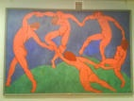»Танец»
кубизм | Кубизм фр.Cubisme От фр.Сube - куб  Кубизм - авангардистское направление в изобразительном искусстве первой четверти 20 века, представители которого изображают предметный мир в виде комбинаций правильных геометрических объемов: куба, шара, цилиндра, конуса.  Кубизм выдвинул на первый план эксперименты с формой:  - конструирование объемной формы на плоскости;  - выявление простых устойчивых геометрических форм;  - разложение сложных форм на простые. | Пабло Пикассо.  Голубой период: голубые тона, печальные сосредоточенные лица, покорность судьбе.  Розовый период: розово-золотистые тона, тонкие поэтичные настроения  Кубизм: деформация образов | 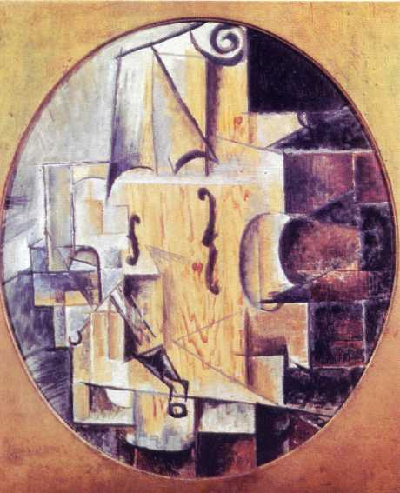  «скрипка»
абстракционизм | Абстракциони́зм  (лат. "abstractio" – удаление, отвлечение) — направление искусства, отказавшееся от изображения реальных предметов и явлений в живописи и скульптуре. Одна из целей абстракционизма — достижение «гармонизации», создание определённых цветовых сочетаний и геометрических форм, чтобы вызвать у созерцателя разнообразные ассоциации. Крайнее проявление модернизма.  Абстракционизм -искусство под знаком “нуля форм”, беспредметное искусство | В..Кандинский создал собственный тип абстрактной живописи, освобождая от всяких признаков предметности пятна импрессионистов и “диких”. В работе «О духовном в искусстве» доказывает, что игра красок на полотне есть проявление художественного мышления человека, которое существует вне зависимости от образов действительности, от окружающих нас предметов. Символику философски понимаемого цвета и форму(абстрактные плоскости) художник возвел в абсолют.  Главной задачей живописи считал приближение к музыкальной абстракции. | 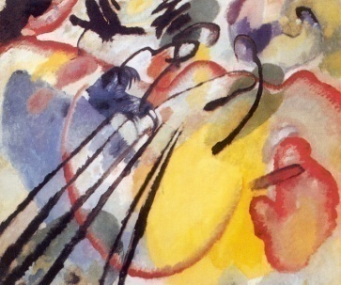  «Импровизация 26»
супрематизм | Супрематизм  ( от лат. supremus — наивысший) —направление в авангардистском искусстве, основанное в 1-й половине 1910-х гг. на Украине К. С. Малевичем. Являясь разновидностью абстракционизма, супрематизм выражался в отказе от изобразительности и оперировал сочетаниями геометрических фигур на нейтральном фоне. | Работы Малевича образуют геометрическую ветвь абстракционизма, поскольку он предпочитал работать с квадратами, треугольниками, кругами. У Малевича поворот к абстракционизму произошел под влиянием кубизма. Оттолкнувшись от кубистических полотен с разложением предмета на ряд плоскостей, художник перешел к изображению одной только плоскости. | Черный квадрат.
сюрреализм | Сюрреализм (от франц. Surreulisme-сверхреализм) – направление в искусстве, сформировавшееся к началу 1920-х годов во Франции, провозгласившее источником искусства подсознание человека, его сновидения, галлюцинации, инстинкты, освобожденные от контроля разума. Отличается использованием иллюзий и неожиданным сочетанием форм (иногда взятых в абсурдных сочетаниях).  Основное понятие сюрреализма, сюрреальность — совмещение сна и реальности. | Сальвадор Дали.  Мистификатор и любитель парадоксов.  За его картины платили немыслимо высокие гонорары. Экстравагантен и остроумен, неистощим на диковинные выдумки. Его картины выполнены с математически точным расчетом аналитика, имеющего представление о психологии восприятия публикой того или иного сюжета. | 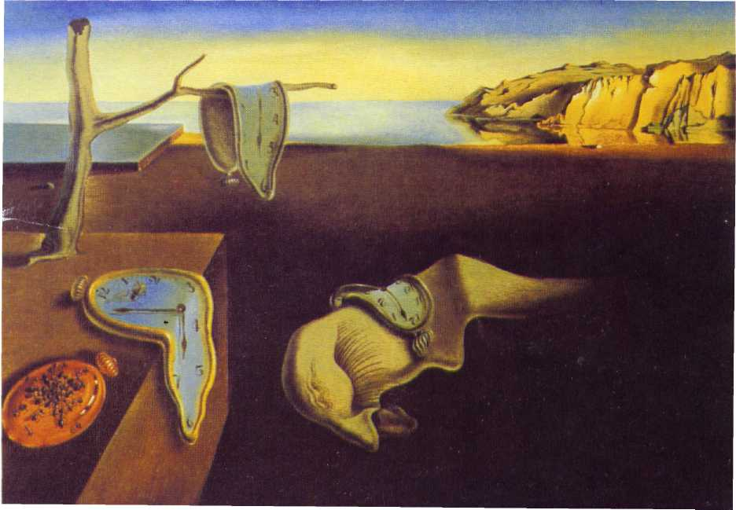  «Постоянство памяти»

Приложение №3
Таблица№2 Сформированность компетентностей
Аспекты информационной компетентности |  | баллы | 1гр. | 2гр. | 3гр. | 4гр. | 5гр.
Первичная обработка информации | - систематизирует извлеченную информацию в рамках сложной заданной структуры | 1
 | - переводит сложную по составу (многоаспектную) информацию из графического или формализованного (символьного) представления в текстовое, и наоборот. | 1
Обработка информации | - излагает полученную информацию в контексте решаемой задачи | 1
 | - делает вывод на основе полученной информации | 1
 | - делает вывод (присоединяется к одному из выводов) на основе полученной информации и приводит несколько аргументов или данных для его подтверждения | 2
Аспекты коммуникативной компетентности |  |  | 1гр | 2гр | 3гр | 4гр | 5гр
Монологическое высказывание | Верно сформулирована идея произведения | 1
 | Сформулировано собственное мнение, приведены аргументы | 2
 | Высказывание характеризуется смысловой цельностью  последовательностью изложения | 2
 | Работа характеризуется точностью изложения мысли разнообразием грамматических форм | 2
 | Соблюдены  языковые нормы  речевые нормы | 2

Приложение №4
Тест
Вставьте пропущенное слово
- В первом десятилетии 20 века в изобразительном искусстве Европы появляется авангардистское течение- ______________, в котором художники демонстрируют свое видение человека, предметов как сочетание геометрических фигур.
- Сведение формы к простым очертаниям при отказе от светотени и линейной перспективы характерно для __________________.
- Гротескность художественного образа, деформация , яркие кричащие краски либо грязноватые тона характерны для _____________________.
- Являясь разновидностью абстракционизма, ______________________ выражался в отказе от изобразительности и оперировал сочетаниями геометрических фигур на нейтральном фоне.
- ___________________________- направление в искусстве, сформировавшееся к началу 1920-х годов во Франции, провозгласившее источником искусства подсознание человека, его сновидения, галлюцинации, инстинкты, освобожденные от контроля разума. Отличается использованием иллюзий и неожиданным сочетанием форм (иногда взятых в абсурдных сочетаниях).

Соотнесите художника и направление
4.
1.П.Пикассо А) экспрессионизм
2.Э.Мунк Б) фовизм
3.А.Матисс В) кубизм
4.Ж.Брак Г) дадаизм
Д) конструктивизм
Ответ: 1…..,2……,3……,4…… .
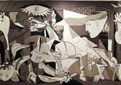
Назовите автора и произведение.
- 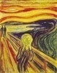
Дополнить
7.Сюрреалисты Эрнст,Миро, Магритт,Дали источником искусства считали сферу подсознания, а его методом-свои ассоциации, выступающие в алогичном сочетании предметов и явлений. В картинах «предчувствие гражданской войны», «Пылающий жираф, «Постоянство памяти, «Сон», представляющих собой фантасмагории, противоестественным ситуациям и сочетаниям предметов придана видимая достоверность и убедительность. Выберите из перечисленных художников автора указанных картин.
_______________________________.
8.Крупнейшим представителем абстрактного экспрессионизма был русский художник, в творчестве которого мы видим абсолютное господство цвета над изображением.В его композициях красочные круги, квадраты, треугольники. Сочетаясь с прямыми черными линиями на белом фоне, вызывали разного рода предметные ассоциации. Он связывал краски с определенным состоянием души и со звуками предметного мира ( «фиолетовые скрипки», «желтый звук»), выстраивая беспредметные аморфные композиции по законам музыки. Он опирался на такие элементы музыкальной структуры, как главная тема, вариации, нарастающие и гаснущие ритмы, инверсии. «Композиция №6,№7,№8» и другие выражают внутренний мир художника, отстранившегося от внешних факторов и подражания природе. Назовите имя этого художника_____________________________.
9. Одним из основных течений абстракционизма был конструктивный геометризм или супрематизм. Основоположником этого течения был русский художник, открывший истинную реальность в «нуле форм» За основу бытия, «нуль форм» принимался статичный черный квадрат. Путем сдвигов, пересечений и делений он превращался в черный крест либо, вращаясь вокруг геометрического центра, трансформировался в динамичный черный круг На одном из этапов превращений возникал цвет, и многофигурные композиции состояли из красочных геометрических элементов На последней стадии супрематизма « растворение форм в космических глубинах мироздания» привело к «белому на белом»- символу бесконечного и непостижимого. Супрематическая беспредметность обозначала окончательное освобождение от любого образа. Назовите имя основателя этого направления____________________________.

Задания оцениваются по шкале:
1 балл за правильный ответ, 0 баллов – за неправильный ответ или его отсутствие.
0,5 за каждое правильное соответствие , имя автора и название произведения.
Максимальное количество баллов –12
Ключ к ответам:
Вставьте пропущенное слово
1.кубизм
2.фовизм
3.экспрессионизм
4.супрематизм
5.сюрреализм
Соотнесите художника и направление
1 | 2 | 3 | 4
В | А | Б | В
Назовите автора и произведение.
5.«Герника», П.Пикассо.
6. «Крик» , Э.Мунк.
Дополнить
7. С.Дали
8. В.Кандинский
9.К Малевич

